﻿﻿22. Sitzung des Bau- und Planungsausschusses
03.06.2024, 18:00 Uhr
Sitzungssaal des Rathauses, Kölner Str. 256

Öffentliche Sitzung
- 43. Änderung des Flächennutzungsplanes im Parallelverfahren zum BP 67 Schlöten II
Hier: Aufstellungsbeschluss gemäß § 2 Abs. 1 Baugesetzbuch (BauGB) und frühzeitige Beteiligung der Bürger nach § 3 Abs. 1 BauGB und der Behörden und sonstiger Träger öffentlicher Belange nach § 4 Abs. 1 BauGB sowie Beteiligung der Nachbargemeinden gem. § 2 Abs. 2 BauGB.
- Beschluss zur Aufstellung eines Bebauungsplans
- Beschluss zur frühzeitigen Beteiligung
- Beschluss über den Entwurf
- Beschluss zur Auslegung und zur Beteiligung der Träger öffentlicher Belange
- Beschluss über etwaige Änderungen
- Beschluss über die Abwägung der Bedenken
- Beschluss über Satzung
﻿Auf Grundlage der behördenverbindlichen Ausweisung der gewerblichen Bauflächen südlich des bestehenden Gewerbegebietes „Am Schlöten“ beabsichtigt die Stadt Bergneustadt, ein neues Gewerbegebiet zu entwickeln.
Hierzu werden einige Flächen benötigt, die zurzeit als land- bzw. forstwirtschaftliche Flächen dargestellt sind. Die geplante Änderung des Flächennutzungsplanes zu gewerblicher Nutzung wird durch mehrere maßgebliche Anlässe gerechtfertigt.
Die Notwendigkeit ergibt sich aus der wachsenden Nachfrage nach geeigneten Gewerbeflächen in der Region sowie dem Bedarf an lokalen Arbeitsplätzen und Dienstleistungen. Die bereits bestehenden Gewerbeflächen sind weitgehend ausgelastet und es besteht ein erkennbarer Bedarf an zusätzlichen Flächen, um den wirtschaftlichen Anforderungen gerecht zu werden und die Entwicklungsmöglichkeiten für lokale Unternehmen zu verbessern. Die Entwicklung des Gewerbegebiets wird daher als wesentlicher Schritt zur Förderung des örtlichen Wirtschaftswachstums und zur Stärkung der Wettbewerbsfähigkeit der Regionangesehen.
Auf Grundlage erster Erschließungskonzepte, einem städtebaulichen Entwurf sowie aktueller Erkenntnisse naturräumlicher Belange ist eine Änderung des Flächennutzungsplanes in dem Planbereich notwendig, um die planungsrechtlichen Voraussetzungen zu schaffen.
Der räumliche Geltungsbereich für die 43. Änderung des Flächennutzungsplanes der Stadt Bergneustadt befindet sich östlich des bestehenden Gewerbegebietes „Am Schlöten“ und ebenfalls östlich des Stadtteils Wiedenest. Insgesamt umfassen die drei unten gekennzeichneten Änderungsbereiche eine Fläche von ca. 2,58 ha.

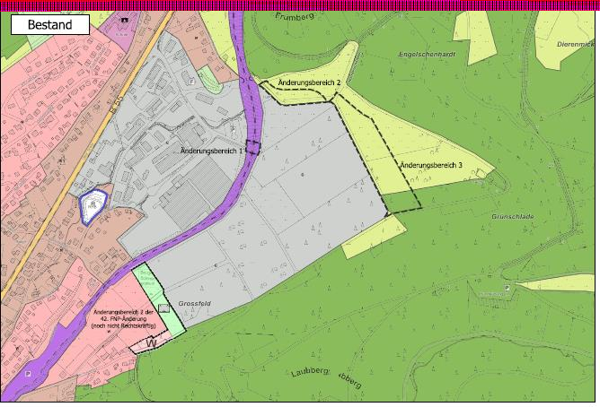

Wir haben beschlossen, den Flächennutzungsplan zu ändern und die notwendigen Beteiligung der Öffentlichkeit, Behörden und sonstigen Träger öffentlicher Belange einzuleiten.

- Bebauungsplan Nr. 67 – GE Schlöten II
Hier: Aufstellungsbeschluss gem. §§ 1 Abs. 3, 2 Abs. 1 Baugesetzbuch (BauGB) und Beschluss zur Durchführung der frühzeitigen Beteiligung der Öffentlichkeit gem. § 3 Abs. 1 BauGB und der Behörden sowie Träger öffentlicher Belange gem. § 4 Abs. 1 BauGB sowie Beteiligung der Nachbargemeinden gem. § 2 Abs. 2 BauGB
- Beschluss zur Aufstellung eines Bebauungsplans
- Beschluss zur frühzeitigen Beteiligung
- Beschluss über den Entwurf
- Beschluss zur Auslegung und zur Beteiligung der Träger öffentlicher Belange
- Beschluss über etwaige Änderungen
- Beschluss über die Abwägung der Bedenken
- Beschluss über Satzung
Siehe oben, hier dasselbe für den Bebauungsplan.

- Bauanträge, Bauvoranfragen etc. zur Kenntnisnahme
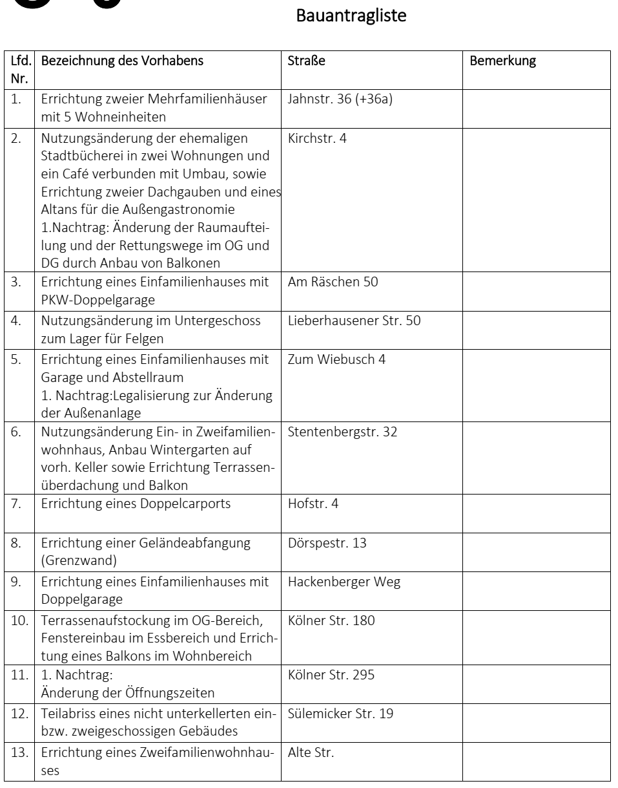

- Mitteilungen
  - ISEK Altstadt und Innenstadt C1 Brückenschlag
Hier: Ausschreibung der Umsetzung

﻿n der Sitzung am 08.04.2024 hat der Bau- und Planungsausschuss mehrheitlich beschlossen, die Aufträge für das Projekt „Brückenschlag“ entsprechend der beigefügten Pläne auszuschreiben.
Diese wurden seit 2020 vom Architekturbüro Bonfanti aus Wiehl erarbeitet und sehen neben dem Treppenbauwerk an sich eine Plattform und einen Lift vor, der bei Bedarf von Rollstuhlfahrern oder älteren Menschen genutzt werden kann.
Die Leistungsverzeichnisse für folgende Arbeiten wurden vom Architekturbüro Bonfantivorbereitet:
• Erdarbeiten
• Stahlbauarbeiten
• Beton- und Stahlbetonarbeiten
• Treppenlift
• Tischlerarbeiten.
Der Treppenlift wird von Teilen der Bevölkerung und auch der Verwaltung kritisch gesehen, wurde jedoch bei früheren Gesprächen mit der Bezirksregierung Köln als unverzichtbarer Teil der Maßnahme „Brückenschlag“ im Rahmen der barrierearmen Erreichbarkeit der Altstadt als obligatorisch betrachtet.
Die geschätzten Kosten für den Lift belaufen sich laut Leistungsverzeichnis auf ca. 190.000 € brutto. Aufgrund dessen sowie der kritischen Stimmen aus der Öffentlichkeit wird die Verwaltung noch einmal das Gespräch mit der Bezirksregierung Köln suchen und die Notwendigkeit des Lifts für die Gesamtmaßnahme hinterfragen. Durch gut belegte Argumente hinsichtlich der Nutzbarkeit des Lifts durch die unterschiedlichen Gruppen könnte sich eventuell
auch eine andere Bewertung dieses Bauteils bzw. seiner Priorität ergeben. Sollte auf den Lift verzichtet werden können, so wird der Bau- und Planungsausschuss in der kommenden Sitzung darüber entscheiden, ob der Lift ausgeschrieben werden soll oder nicht.
Falls auf den Lift nicht verzichtet werden kann, werden die Arbeiten wie vom Architekturbüro Bonfanti vorbereitet, ausgeschrieben.
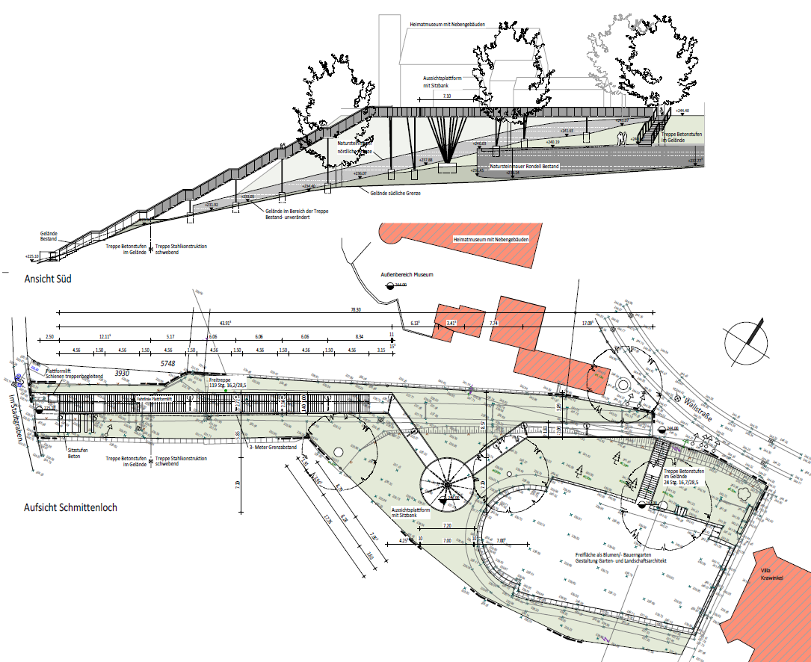

- Anfragen, Anregungen, Hinweise

Nichtöffentliche Sitzung

- Asylunterkunft

- Mitteilungen
  - Windenergie

- Anfragen, Anregungen, Hinweise

- Bebauungsplan Nr. 69 – Wiebusch
- Beschluss zur Aufstellung eines Bebauungsplans
- Beschluss zur frühzeitigen Beteiligung
- Beschluss über den Entwurf
- Beschluss zur Auslegung und zur Beteiligung der Träger öffentlicher Belange
- Beschluss über etwaige Änderungen
- Beschluss über die Abwägung der Bedenken
- Beschluss über Satzung

Wir haben die Anregungen und Bedenken der 2. Öffentlichen Auslegung abgewogen und den endgültigen Satzungsbeschluss gefasst. Mit der Veröffentlichung im nächsten Amtsblatt tritt der Bebauungsplans für die Klimaschutzsiedlung am Wiebusch in Kraft, wir haben das Verfahren damit innerhalb eines Jahres abgeschlossen.
Gesagt – getan: Die CDU hatte im Wahlprogramm 2020 neuen Wohnraum versprochen, mit dem Bebauungsplan haben wir die Weichen gestellt für modernen ökologischen Wohnraum nach den neuesten Standards, und das, ohne Kosten für die Stadt zu verursachen.
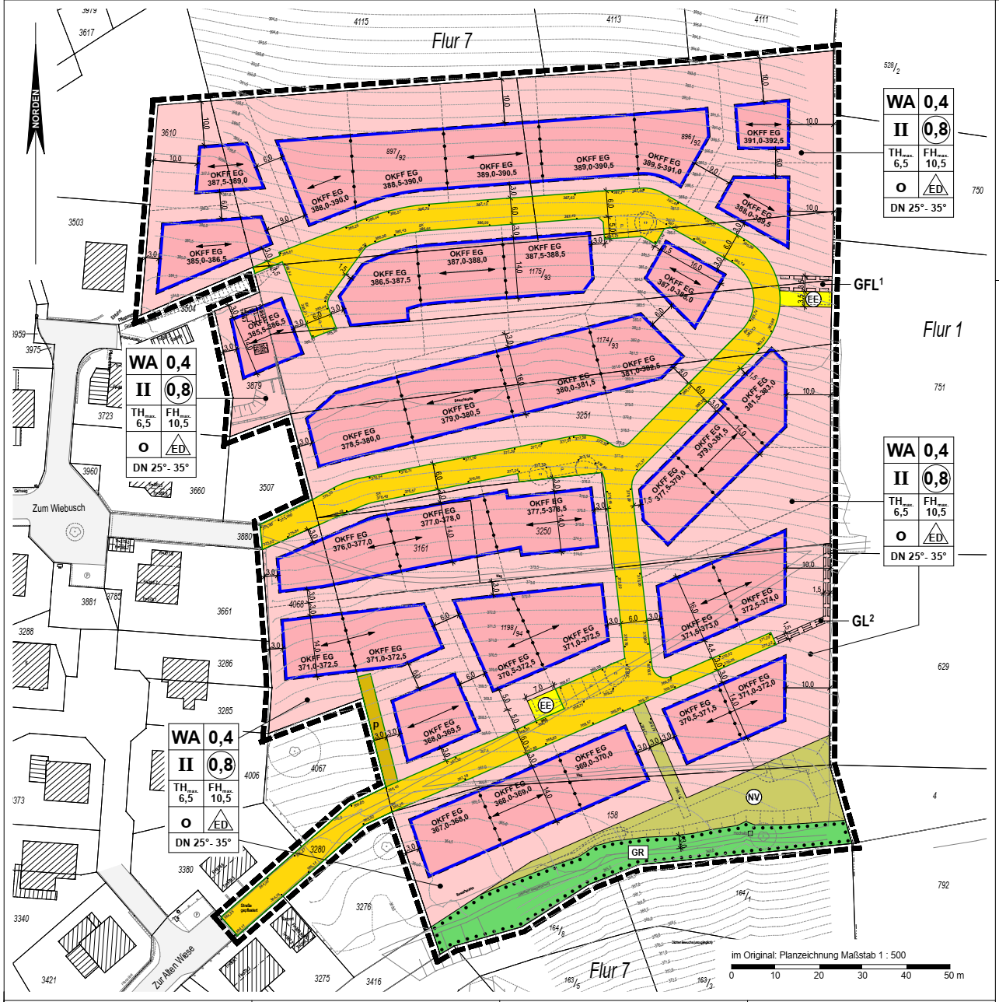

- Radwegeverbindung von Pernze nach Niederrengse

﻿Unser CDU-Antrag vom 30.06.2021, eine mögliche Radwegeverbindung zwischen Pernze und Niederrengse, trägt Früchte! Die Radwegeverbindung soll, von der Kreuzstraße kommend, über die Straße Im Dickfeld und den anschließenden Wirtschaftsweg bis nach Pustenbach führen. Ab Pustenbach soll der Radweg über die städtische Straße Richtung L 173 und dann entlang der L 173, auf der Wiese unterhalb der Böschung, bis zum Abzweig Niederrengse/Höh angelegt werden.

Der Bauauschuss hat jetzt die Planung besprochen und die Verwaltung beauftragt, einen Förderantrag für die vorgestellte Planung zu stellen, bis zu 95% sind möglich!

Wir bedanken uns bei der Verwaltung für das Anzapfen der Fördertöpfe und drücken die Daumen, damit der Bergische Panoramaradweg jetzt nicht mehr über die teils unübersichtliche L173 geführt werden muss.
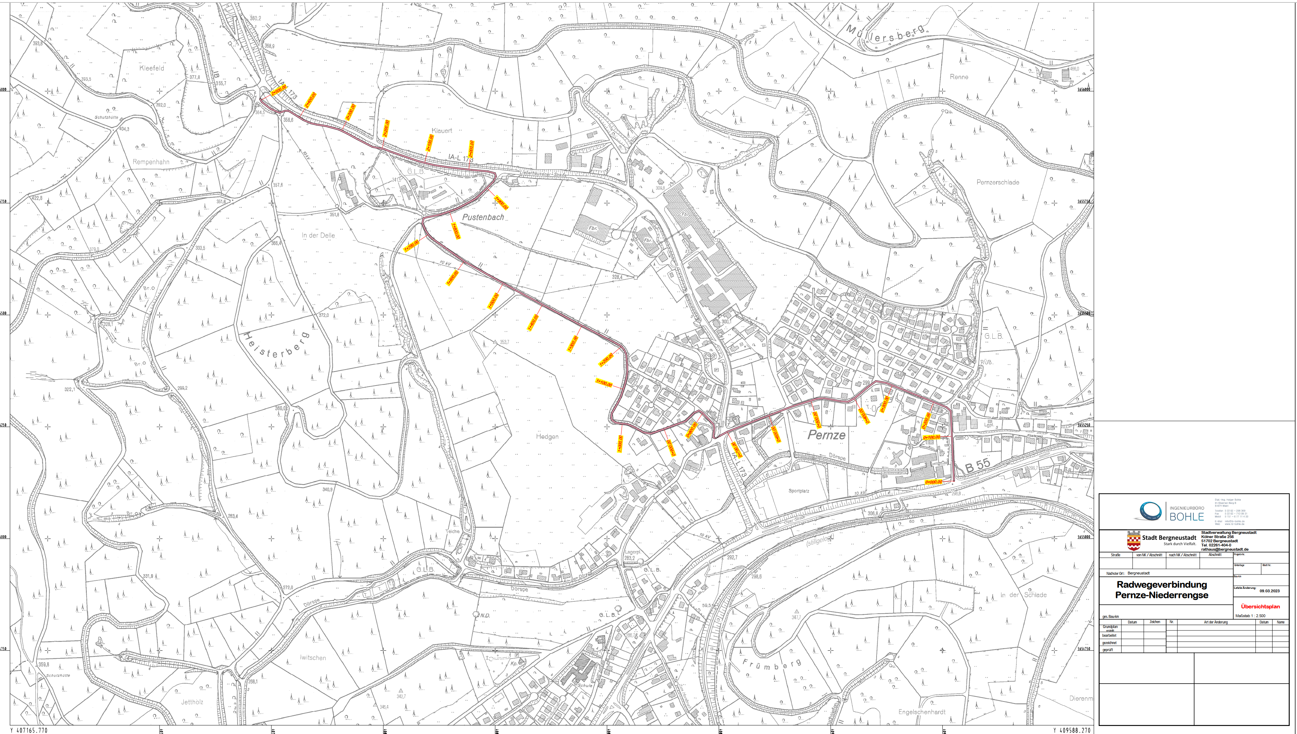

- Radwegeverbindung von Bergneustadt nach Belmicke

Ebenfalls auf Anregung der CDU ist die Planung für die Radwegeverbindung durchs Othetal erstellt worden. ﻿﻿ Vorgesehen ist, die vorhandenen Wirtschaftswege zu nutzen und zu asphaltieren. Die K 23 muss dazu einige Male über Mittelinseln gequert werden. Außerdem muss in zwei Bereichen der geplante Radweg bzw. Rad/Gehweg entlang der K 23 angelegt werden.

Auch hier haben wir die Planung besprochen und die Verwaltung beauftragt, den Förderantrag für die Planung zu stellen.

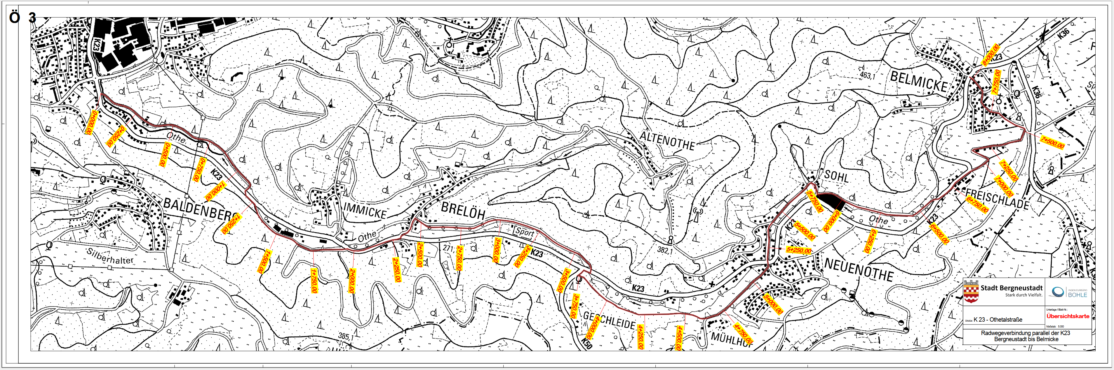

- Bauanträge, Bauvoranfragen etc. zur Kenntnisnahme

- Mitteilungen
  - Bebauungsplan Nr. 68 – GE Dreiort
- Beschluss zur Aufstellung eines Bebauungsplans
- Beschluss zur frühzeitigen Beteiligung
- Beschluss über den Entwurf
- Beschluss zur Auslegung und zur Beteiligung der Träger öffentlicher Belange
- Beschluss über etwaige Änderungen
- Beschluss über die Abwägung der Bedenken
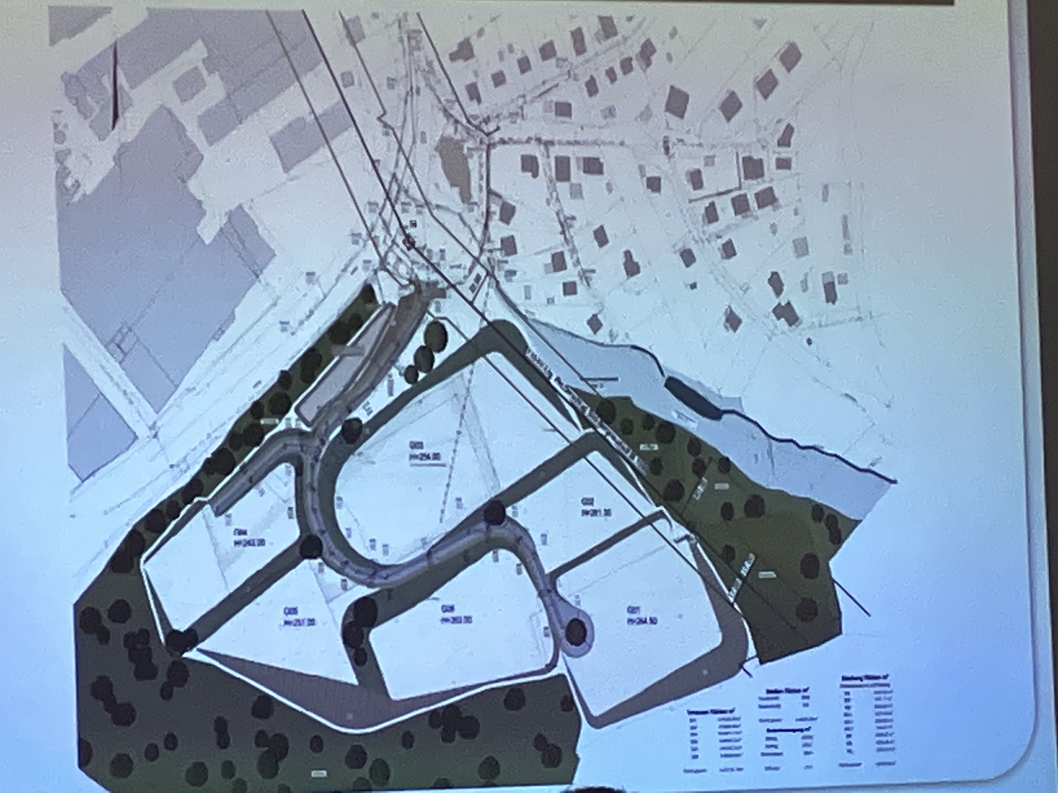
- Beschluss über Satzung

Die Verwaltung hat mitgeteilt, dass seit dem Aufstellungsbeschluss die Bodengutachten, Vermessung und erste Entwürfe erstellt sind, die jetzt vom Naturschutzbeirat beraten wurden. Wir haben heute die Ergebnisse dieser Beratungen vorgestellt bekommen. Bei den alten Eichen im Bereich des alten Tierparks wird ein Kompromiss in der Lage der Bebauungsgrenzen gesucht.

﻿Für die Eigentümer und Anwohner des Gebietes wird am 31.03.2023 eine
Informationsveranstaltung stattfinden.

Ein weiterer Schritt zum CDU Versprechen neuer Gewerbegebiete und Moscheekonsens!

  - Ersatzneubau der Brücke K 23 (bei Immicke)
﻿
Vollsperrung der K23 ab Herbst 2023 für ein Jahr – Brückenneubau über die Othe bei Immicke

Der OBK plant den Ersatzneubau der Brücke der K23 über die Othe, da die vorhandene Brücke bei Immicke nur von Fahrzeugen mit einem Höchstgewicht von 16 to befahren werden. Die neue Brücke wird keine
Gewichtsbeschränkung mehr haben.
Die Umleitung ist über Eckenhagen - Oberagger – Allenbach vorgesehen. Auf Nachfrage der CDU teilt die Verwaltung mit, dass laut Aussage des Kreises der Wirtschaftsweg hinter Entsorgung Lobbe nicht genutzt werden kann, da die Maschinen für den Brückenbau hier stationiert werden müssen.
Im Zuge dieser Baumaßnahme werden die beiden Bushaltestellen „Immicke“ barrierefrei umgebaut.

- Anfragen, Anregungen, Hinweise
- Stadtradeln
- CDU beschwert sich über Ölverschmutzungen bei der Verlegung von Glasfaser auf dem Hackenberg

Nichtöffentliche Sitzung

- Kanalsanierung des Regenwasserkanals in dem Abschnitt Nistenbergstraße 5 bis 19 in geschlossener Bauweise. hier: Vergabe der Sanierungsarbeiten

Der Bauausschuss hat den Auftrag vergeben, geplanter Beginn ist 2023. Die Maßnahme wird mit bis zu 100% gefördert durch die Aufbauhilfen des Landes nach der Hochwasserkatastrophe 2021

- Mitteilungen
-

- Anfragen, Anregungen, Hinweise
-

- Bauanträge, Bauvoranfragen etc. zur Kenntnisnahme
-

